Qué es Neoliberalismo:

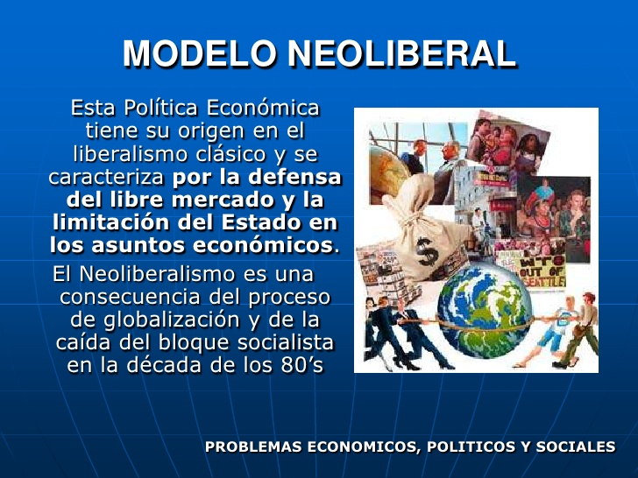

El neoliberalismo es una **teoría político-económica** **que retoma la doctrina del liberalismo clásico y la replantea dentro del esquema capitalista actual bajo principios más radicales**.

La palabra, como tal, es un neologismo formado por el elemento compositivo “neo-”, que proviene del griego νέος (néos) y significa ‘nuevo’, el sustantivo del latín *liberālis*, y el sufijo relativo a doctrina o sistema “-ismo”.

**Origen del neoliberalismo**

El neoliberalismo surge como reacción a la intervención del Estado como garante de una mayor justicia social (es decir, del Estado benefactor), y toma fuerza gracias a las debacles de la economía capitalista del siglo XX, particularmente las registradas a finales de los años 20 y la de la década de 1970.

Para el neoliberalismo, el Estado debería cumplir únicamente sus funciones fundamentales como organismo regente en la organización de la sociedad, de modo que se opone a su intervención en el funcionamiento de la economía, para así mantener a raya las regulaciones e impuestos al comercio y las finanzas.

Esta doctrina favorece la privatización de empresas y servicios que estaban en manos del sector público, bajo la premisa de que el sector privado es más eficiente. Es partidario de la reducción del gasto social, de propiciar la libre competencia, de las grandes corporaciones, y de debilitar y desintegrar los sindicatos.

El neoliberalismo considera que la economía es el principal motor de desarrollo de una nación, por ello, además de considerar que todos los aspectos de la vida de una sociedad deberían estar subordinados a las leyes de mercado, defiende el**libre comercio** para propiciar una mayor dinámica en la economía, lo cual, en teoría, debería generar mejores condiciones de vida y de riqueza material.

**CARACTERISTICAS DEL NEOLIBERALISMO.**

## Propiedad privada, libre mercado y libre comercio

El neoliberalismo mantiene los fundamentos del liberalismo, que se resumen en propiedad privada, libre mercado y libre comercio. ¿En qué radicaría la diferencia? Para algunos expertos, la diferencia estaría en que el neoliberalismo absolutiza el crecimiento económico al convertirlo en un objetivo en sí mismo, lo que deja de lado el discurso moral reformista del liberalismo clásico.

## Política de “dejar hacer” (laissez faire)

Laissez faire es una expresión francesa que significa “dejar hacer”, y era usada por los liberales que temían que el Estado actuara como ente represor en materia económica. El neoliberalismo plantea que el Estado no debe actuar ni siquiera como interventor, sino que debe estimular el desarrollo del sector empresarial privado.

## Crítica al intervencionismo estatal

De acuerdo con David Harvey en su libro Breve historia del neoliberalismo, la teoría neoliberal plantea que el Estado es incapaz de prever el comportamiento de la economía y de evitar que “poderosos grupos de interés distorsionen y condicionen estas intervenciones estatales” (Harvey, 2005). Es decir, el neoliberalismo se justifica en el argumento de que el intervencionismo favorece la corrupción. El neoliberalismo señala también la paradoja de que el Estado no está sujeto a ningún tipo de control social.

## Replanteamiento del papel del Estado

El único papel del Estado en la economía, según el neoliberalismo, debe ser crear un marco jurídico que favorezca el mercado. Es decir, no se opone al Estado en sí, sino que pretende limitarlo al propósito del crecimiento empresarial privado, con base en el estímulo y arbitraje de la competencia. Por lo tanto, el neoliberalismo consiente la acción del Estado en el control del monopolio, del lobby y de los sindicatos de trabajadores.

## Libre mercado

El neoliberalismo considera que el libre mercado es el único capaz de garantizar la más adecuada asignación de recursos en función del crecimiento económico. Desde este punto de vista, la única forma de que el mercado se regule a sí mismo es a través de la libre competencia.

## Privatización de empresas estatales

La privatización de las empresas estatales es otro de los fundamentos del neoliberalismo, no solo en lo que toca a los sectores productivos, sino también en lo que refiere a los servicios de interés público como agua, luz, educación, salud y transporte, entre otros.

## Individuo como fuerza de producción

El neoliberalismo ve a los individuos como fuerza de producción del orden económico, lo cual lo confronta con el liberalismo, que se preocupaba del desarrollo pleno de las capacidades de los sujetos y no solo de las potencialidades económicas abstractas.

## Ética de mercado

El neoliberalismo se arma sobre una ética de mercado, es decir, sobre la concepción del mercado como un absoluto, como principio regulador del orden y el comportamiento social al que todos los aspectos de la vida se hayan sujetos y hacia donde todos deben ser orientados, desde los aspectos materiales hasta los imaginarios (culturas, intereses individuales, sistemas de creencias, sexualidad, etc.).

## Libre circulación de mercancías, capitales y personas



El neoliberalismo propone la libre circulación de mercancías, capitales y personas, lo que de alguna manera desafía los límites y controles del Estado nacional en materia de economía. El neoliberalismo se enraíza, de esta manera, con la globalización. En este escenario, los límites y alcances de las responsabilidades y los mecanismos de distribución de la riqueza se vuelven porosos.

## Prioridad del mercado mundial sobre el mercado interno

Ya que se basa en el libre comercio, el neoliberalismo le da prioridad al mercado internacional sobre el mercado interno. Esto implica, entre otras cosas, que favorece las inversiones extranjeras sobre las nacionales, lo que, por un lado, genera movimiento de capitales, pero por el otro, causa desequilibrios importantes en la distribución del poder.

## Crecimiento económico como objetivo fundamental

El neoliberalismo tiene como objetivo fundamental el crecimiento económico, interés que domina sobre cualquier otro ámbito del desenvolvimiento social. Este se vuelve el centro de referencia y orientación de las políticas económicas.

## Desinterés por la igualdad social

A diferencia del liberalismo clásico, el neoliberalismo ve con desconfianza la búsqueda de la igualdad social, ya que considera que las diferencias sociales son las que dinamizan la economía.

## Relativización del valor de la democracia

El neoliberalismo percibe la democracia como una circunstancia histórica pero no la concibe como un proyecto consustancial de la libertad económica. En ese sentido, entiende que la libertad a la que apela trasciende el imaginario político de la democracia. Es decir, podría haber neoliberalismo sin democracia.

**ACTIVIDAD.**

1. Con sus propias palabras defina el neoliberalismo.
2. Explique cada una de las características del neoliberalismo.